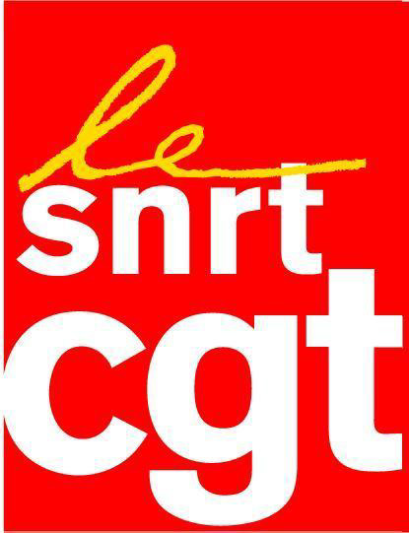

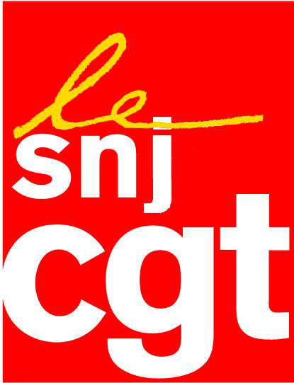

Parlons faussement !

Après 3 jours de grève, l'impatience gagne la direction au point de ne plus hésiter à diffuser de la propagande auprès du personnel de France 3 Lorraine. Les propos, présentés sur un plan strictement comptable, sont mensongers et parcellaires.

Samedi :

- "La voix est libre" est maintenue ? Pour laisser aux politiques l'illusion qu'à France 3 rien n'a changé...

- "Entrez dans la danse" est rayé de l'antenne. Cette émission est remplacée par "Code Delta", diffusé sur 3 Pôles, donc réalisée en mutualisant les moyens. "Alors, on danse ?" est complètement produit, réalisé et fabriqué en externe.

Dimanche :

- "C à savoir" passe à 26' hebdomadaire ? Mais cette émission est diffusée dans 5 des 7 antennes du Pôle, donc en mutualisation, là encore, les moyens.

- Dans une région comme la Lorraine, carrefour de l'Europe, une émission comme "Voisins européens" n'est-elle pas pertinente ?

- Exit "Champs libres"... La Lorraine est-elle un désert culturel au point qu'aucun de ses artistes ne soit digne d'intérêt ?

- 100% sports: le sport lorrain n'a-t-il pas le "niveau" ? Pas de chance, une année où le SLUC se qualifie pour l'Euroligue...

Du lundi au vendredi :

- "Sortir en Lorraine": comment peut-on se vanter de faire 10' hebdomadaires avec un tel produit ? 0 journaliste + 0 monteur + 1 OPS = l'agenda...

- "Lorraine Matin": où comment les OPV vont s'épanouir en ne filmant plus que de la radio...

- "13h avec vous": une émission où on diffuse de "fausses" vidéos : pour son lancement (ou plus longtemps ?), un panel de téléspectateurs a été choisi pour réagir à l'actu...

- L'Edition locale de Nancy supprimée: à la place 3 x 2'30 sans ligne éditoriale. Seule consigne: faire de l'"information" positive...

- Les téléspectateurs manquent-ils à ce point de curiosité pour que les chroniques sport, santé, environnement, livre et culture soient supprimées sans l'ombre d'un remord ?

Les comptes horaires de la direction montrent bien à quel point elle est éloignée des préoccupations des téléspectateurs et des salariés de France 3 Lorraine, soucieux de l'intérêt et de la qualité des émissions...

Fait à Nancy, le 7 septembre 2011

